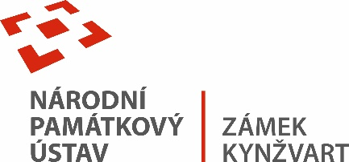
7. srpna 2022
TISKOVÁ ZPRÁVA
Výstavní expozici „Děti ze zlaté kolébky“ na zámku Červené Poříčí doplňují i předměty z Kynžvartu

Státní zámek Kynžvart se podílí na výstavách i na jiných zámcích a hradech. V Červeném Poříčí na volně přístupné výstavní expozici „DĚTI ZE ZLATÉ KOLÉBKY“

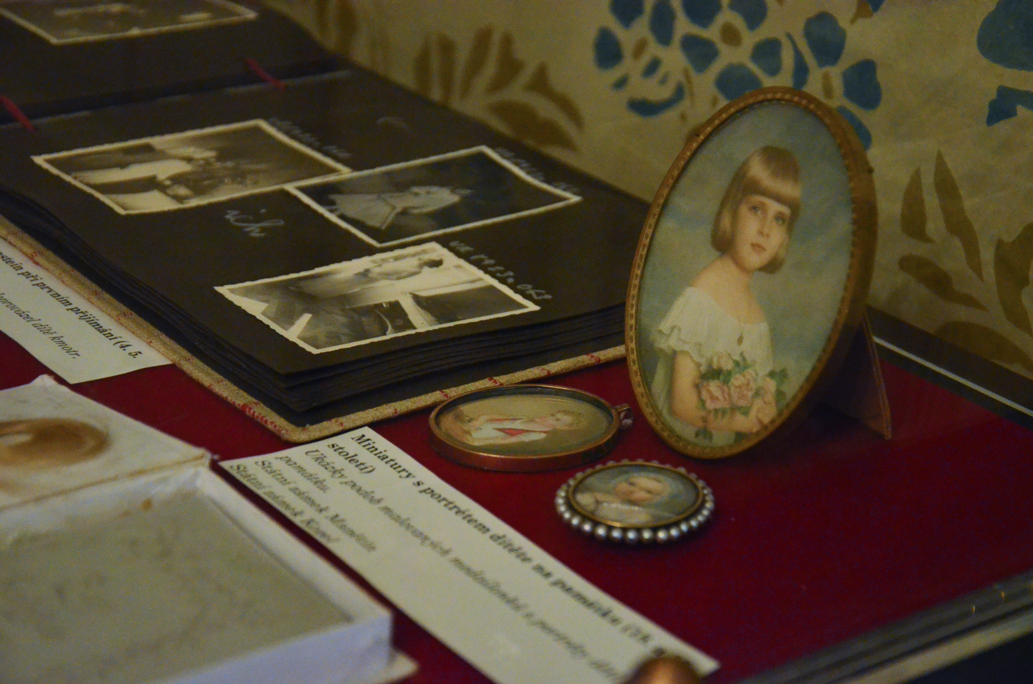Vstup do areálu Státního zámku Červené Poříčí spojený s volně přístupnou výstavní expozice „DĚTI ZE ZLATÉ KOLÉBKY ANEB RANÉ DĚTSTVÍ VE ŠLECHTICKÝCH RODINÁCH V „DLOUHÉM“ 19. STOLETÍ“ symbolizuje znovuzrození zámku Červené Poříčí, resp. zpřístupnění její první zrekonstruované části – předzámčí. Hlavní linkou výstavy je spojení Červeného Poříčí s rodem Habsburků, konkrétně s osobou císaře Františka I. a jeho vnuka Napoleona II. Orlíka, syna Napoleona I. Bonaparte a Marie Luisy Habsbursko-Lotrinské.

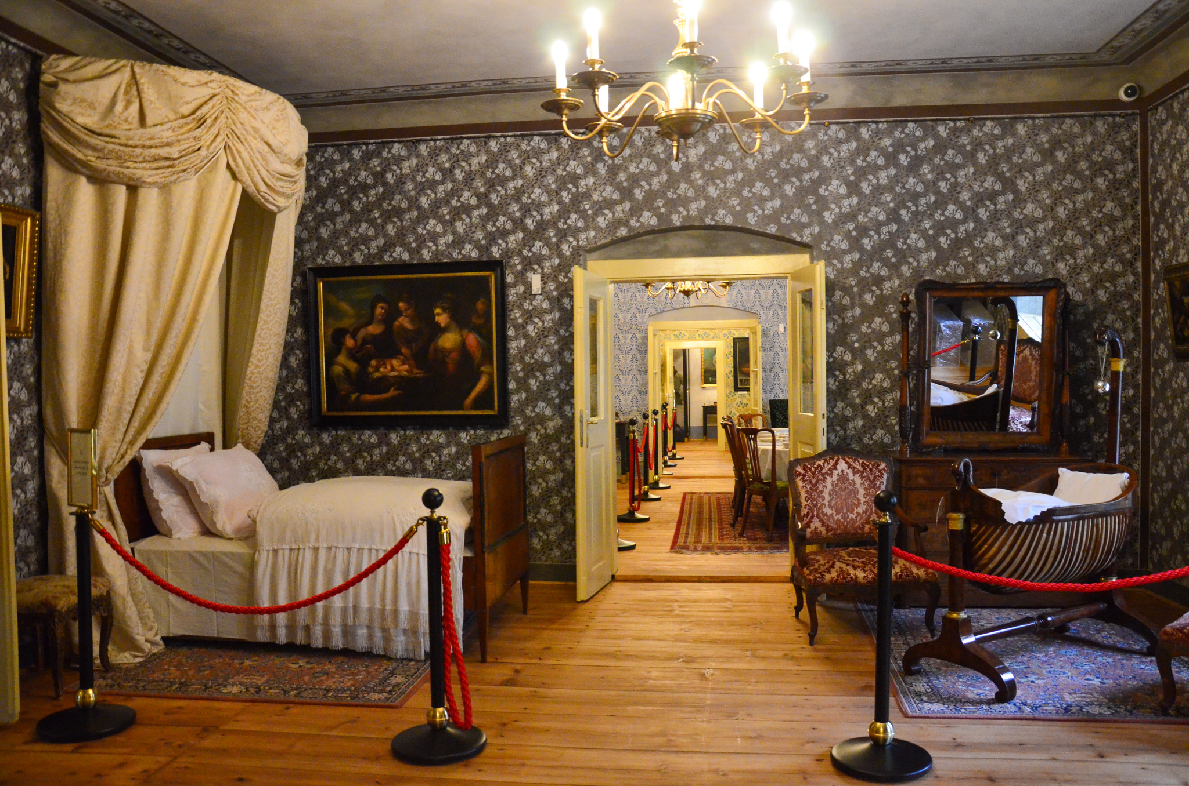V širších souvislostech výstava detailně rozebírá dětství ve šlechtických rodinách z pohledu všech zúčastněných, tzn. od matky, která počala, přes porodníka, otce, kmotry, služebné, guvernantky až po učitele. Pozornost je věnována kulturnímu i sociálnímu významu křtu, ale i garderobě panských dítek.

Správa státního zámku Kynžvart letos zapůjčila na tuto výstavu celou řadu předmětů ze svých sbírek.
Jsou mezi nimi obrazy, interiérové doplňky, sochy nebo dokonce i dětská kulovnice. Více se dozvíte přímo na výstavě, kterou letos můžete navštívit ještě do konce října na zámku Červené Poříčí.

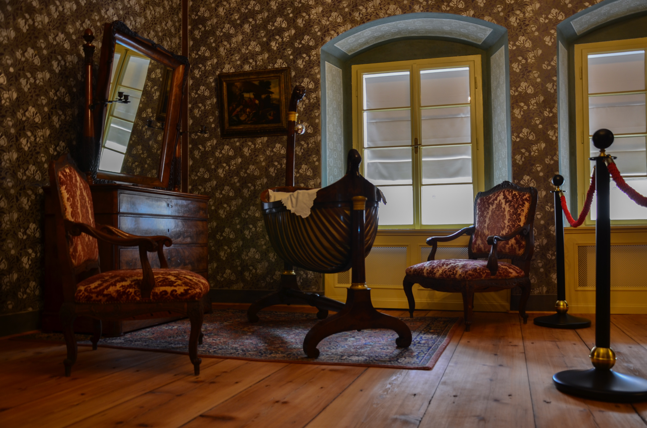

Odkazy:
www.zamek-kynzvart.cz
www.zamek-cerveneporici.cz

Zámek Kynžvart patří mezi nejvýznamnější památky ve správě Národního památkového ústavu. Památkový areál patří se svými 245 hektary mezi největší v České republice. Je držitelem ceny Europa Nostra. Nesmírně cenné jsou dochované sbírky po šlechtických majitelích. Nejznámějším představitelem je kníže Klement Václav Lothar Metternich-Winneburg, kancléř císařů Františka I. a Ferdinanda I. Kancléř na zámku založil jedno z prvních muzeí v Evropě. Dodnes na zámku můžeme obdivovat cenná umělecká díla Antonia Canovy, Bernarda Strigela, kolekce antických mincí, daguerrotypií, grafik a zbraní. Na zámku se nachází třetí největší egyptologická sbírka v České republice. Významná je v evropském kontextu kynžvartská knihovna se sbírkou rukopisů (nejstarší dílo je z 8. století). Oblíbeným cílem návštěvníků je i kabinet kuriozit. Součástí sbírek je movitá národní kulturní památka Kynžvartská daguerrotypie, která je zapsána mezi movité památky UNESCO do registru Paměť světa.

Bc. Štefan Brštiak, referent pro styk s veřejností zámku Kynžvart, tel.: 773 776 631, e-mail: brstiak.stefan@npu.cz
Více informací o zámku a jeho provozu: www.zamek-kynzvart.cz

